
Доступный онлайн в www.sciencedirect.com
НАУКА/YTf) DIRECT*
Микропроцессоры и Микросистемы 28 (2004) 439-445

www.elsevier.com/locate/micpro
Обнаружение петли в MPLS для беспроводных сетей датчика ^
Vasu Jollyª, Naoto Kimuraª, Shahram Latifiª, Pradip K Srimani^{b,} *
^Department Электротехники, Университет Невады, Лас Вегаса, Невады, США ^{h}Department Информатики, Университета Clemson, 401 Эдвардса, Clemson, Южная Каролина 29634, США
Полученный 28 августа 2003; пересмотренный 26 февраля 2004; принятый 1 марта 2004 Availa le онлайн 26 марта 2004
Резюме
Очень немного технологий иллюстрируют быструю норму технологических новшеств больше чем беспроводные сети датчика. Сети датчика предлагают виртуальную способность пути нести дифференцированное обслуживание эффективно через беспроводную опорную сеть. В этой газете мы обеспечиваем, новая эффективная стратегия для обнаружения петли в Метке Мультипротокола, Переключающей (MPLS) для беспроводных сетей-MPLS, является новым радио, передающим топологию, которая может использоваться, чтобы оказать дифференцированную услугу, разработку трафика и качество обслуживания в беспроводных сетях. © 2004 Elsevier B.V. Все права защищены.
Ключевые слова: сети Датчика; Власть осведомленные протоколы; DPM; SPM; обнаружение Петли; переключение метки Мультипротокола
1. Петли в беспроводных сетях датчика и MPLS
Астрономический рост интернет-коммуникации предлагает серьезный вызов сетевым планировщикам в терминах тяжелого пользовательского трафика. Интернет-ядро непрерывно расширяется, чтобы удовлетворить растущим требованиям пропускной способности. Рост в запросе пропускной способности препятствует способности основных провайдеров добавить инфраструктуру. Помимо проблем ограничений ресурса, другое беспокойство должно значительно транспортировать байты по опорной сети, чтобы обеспечить эффективный класс обслуживания для разнообразных требований пользователей, таких как приложения мультимедиа. Чтобы управлять вышеупомянутой проблемой, к которой обращаются, есть потребность или увеличить пропускную способность существующих схем или способность основных маршрутизаторов кроме добавления большего количества основных маршрутизаторов. Вообще, сетевые провайдеры должен быть обеспокоен проблемами масшабируемости, которые могут нарастить способность расширить сеть во всех измерениях. Метка Мультипротокола, Переключающая (MPLS), основанный на Метке, переключающей предложения способность построить очень масштабируемые сети. Самая большая сила MPLS - свое сосуществование с трафиком IP и свое повторное использование IP, направляющего протоколы. Это заключает в капсулу ловкость маршрутизации с работой переключения обеспечения релевантности к сетям с чистой архитектурой IP
^{q} Последняя работа авторов был частично поддержан КУКУШКОЙ АНИ вознаграждения национального научного фонда -
0218495.
так же как те с IP и ATM или комбинацией другого Уровня 2 технологии.
MPLS [1,3,4,6] является rapidlyemergingasanInternet, Проектирующим Целевую группу (IETF), стандарт намеревался увеличить скорость, масшабируемость и обслуживание, обеспечивающее способности в Интернете. MPLS использует методику пакета, отправляющего основанный на метках, допускать выполнению более простого высокоэффективного отправляющего пакет механизма. Это также расцепляет отправление пакета от маршрутизации, облегчая, чтобы оказать различные услуги маршрутизации, независимые от пакета, ускоряющего парадигму. Развитие этой технологии относительно других существующих технологий прослежено. В MPLS маленькая неподвижная метка формата заключена в капсулу в пределах каждого пакета данных на его входе в сеть MPLS. В сетях маршрутизатора метка - отдельный, 32-битовый заголовок. В сетях ATM метка помещена в Виртуальный заголовок ячейки Идентификатора Канала Идентификатора Пути / Виртуальный заголовок ячейки Идентификатора Канала [7-10].
В ядре MPLS Метка переключила Маршрутизаторы (LSRs), только для чтения метка, не заголовок пакета сетевого уровня. У меток есть только местное значение между двумя устройствами, которые вовлечены в коммуникацию. При каждом перелете через сеть маршрутизация пакета данных основана на значении поступающей метки и в конечном счете выпущенный к за пределы интерфейс с новым значением метки. Путь, что пересечения данных через сеть определены переходом в значениях метки, как метка, заменен в каждом LSR. Так как отображение между метками является постоянным в каждом LSR, путь определен начальным значением метки. Такой путь называют
Метка Переключенный Путь (LSP). Во входе к сети MPLS каждый пакет исследован, чтобы определить, какой LSP это должно использовать и следовательно что метка назначить на это. Здесь, пакеты IP - тематические категории, основанные на информации, несшей в заголовке IP пакетов и местной информации маршрутизации, поддержанной LSR, и метка назначена на них. Метки тогда распределены соседнему LSRs, и дальнейшим партнерам, и распределяет до выхода достигнут LSR. Каждый LSR использует метку, чтобы отправить пакет. В каждом LSR уходящая метка заменяет поступающую метку, и пакет данных переключен к следующему LSR. Процесс переключения метки известен как Подкачка Метки. Набор всех пакетов, которые отправлены таким же образом, известен как Посылаемый Класс Эквивалентности (ПРЯМОЕ ИСПРАВЛЕНИЕ ОШИБОК). Один или более FECs могут быть отображены к единственному LSP. Классификация и фильтрация информационного пакета случаются только однажды, на входном краю. На краю выхода (маршрутизаторы вывода), удалены метки, и пакеты отправлены их заключительному адресату.
Рис. 1 изображает два потока данных от рабочей станции 2 к рабочей станции 5. LSP показывают, подключая LER1 и LER 2. LER 1 является входным пунктом в сеть MPLS для данных от рабочих станций 1-3, соответственно. Пакет вводит входной Край LSR (LER 1), где это обработано, чтобы определить, какого Уровня 3 обслуживания это требует, такие как управление пропускной способностью и QoS. Основанный на маршрутизации и требованиях политики, Край LSR выбирает и применяет метку к заголовку пакета и вперед пакету. Таким образом, LER 1 определяет ПРЯМОЕ ИСПРАВЛЕНИЕ ОШИБОК для каждого пакета, выводит LSP, чтобы использовать и добавляет метку к пакету. LER 1 тогда вперед пакет на соответствующем интерфейсе для LSP.
LSR 1 является промежуточный LSR в сети MPLS. Это просто берет каждый маркированный пакет, которым это получает и читает метку на каждом пакете, заменяет это новым как перечислено в таблице, использует соединение {поступающий интерфейс, значение метки}, чтобы решить соединение {исходящий интерфейс, значение метки}, чтобы отправить пакет и наконец вперед пакет. Это действие повторено во всем LSRs, до времени, которого это достигает
LER 2. Поступающая метка и соответствующие уходящие метки сохранены в таблице, известной как посылаемая таблица. Подкачка значения метки и отправление пакета могут быть выполнены в аппаратных средствах. Это позволяет сетям MPLS быть основанными на существующей метке, переключающей аппаратные средства, такие как Реле Рамки и ATM. LER 2 действия как выход LSRs от сети MPLS. Эти LSRs выполняют тот же самый поиск как промежуточный LSRs, но {исходящий интерфейс, маркируют значение}, пара отмечает пакет как выход из LSP. Край выхода LSR (LER 2) раздевает метку, читает заголовок пакета, и вперед это его заключительному адресату, использующему уровень 3 маршрутизации. Так, если LER 1 идентифицирует все пакеты для ws-5 и соответственно маркирует их, то они будут успешно отправлены через сеть. В MPLS передача данных происходит на переключенных в метку путях (LSPs). LSPs - последовательность меток в каждом узле вдоль пути из источника адресату. LSPs установлены или до (управляемой управлением) передачи данных или после обнаружения определенного потока (управляемых данными) данных. Метки, которые лежат в основе определенных для протокола идентификаторов, распределены, используя протокол распределения метки или ПРОСЬБУ ОТВЕТИТЬ или перевезены по железной дороге при маршрутизации протоколов как протокол шлюза границы и OSPF. Каждый пакет данных заключает в капсулу и несет метки во время их поездки из источника адресату. Быстродействующее переключение данных возможно, потому что метки неподвижной длины вставлены в самом начале пакета или ячейки и могут использоваться аппаратными средствами, чтобы переключить пакеты быстро между ссылками.
К проблеме переходных петель для больших сетей маршрутизатора в настоящее время обращаются с предельной важностью в окружающей среде MPLS. Асинхронное поведение LSRs и отказов Ссылки в цепочке маршрутизаторов или центров, иногда путь управления причин, чтобы вскочить в забывающее поведение петли, которое приводит к учреждению LSP вдоль петли маршрутизации, пока это не ломается себя. От пакета управления нужно отказаться, как только это поведение обнаружено или остановлено, чтобы быть измененным маршрут от дополнительного пути. В сценарии MPLS, так как распределены метки, и путь для пакетов данных установлен
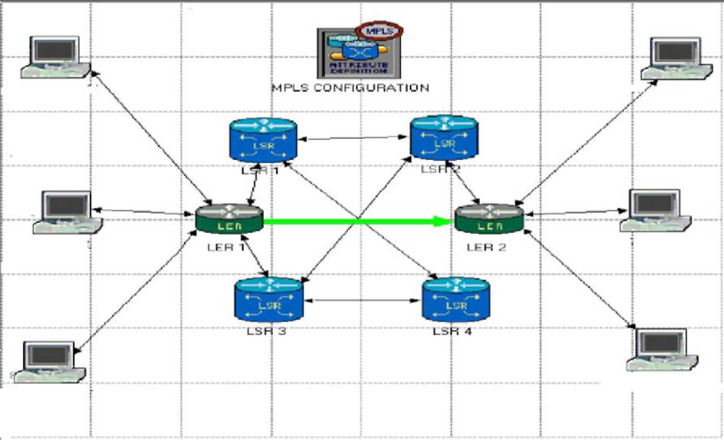
Рис. 1. Рабочие станции, общающиеся под окружающей средой MPLS.
заранее, формирование петли происходит в пути управления. Обсуждение этих проблем является большой частью документа Структуры в Группе Работы MPLS. Ohba [2] обратился к проблеме Обнаружения Петли и подчеркнул потребность уничтожить формирование петли в сетях MPLS. Уместная информация об отправлении пакетов данных должна быть установлена каждым узлом, в пределах сети. Сетевая работа может замечательно ухудшиться из-за существования нежелательной петли. Возникновение формирования петли в MPLS - вообще менее частое явление, но должно иметься дело с более высоким заказом точности избежать резких потерь данных. Механизм предотвращения петли не должен быть слишком сложным, чтобы пожрать вычислительную власть маршрутизатора, проглатывая память маршрутизатора. Скорее это должно быть просто и эффективно.
В настоящее время два алгоритма предотвращения петли были предложены IETF [2], который является path-vector/diffusion алгоритмом и покрасил алгоритм тематики. Механизм для обнаружения петли и предотвращения устанавливает выполнение перелета перелетом тематики прежде, чем метки будут распределены в облаке MPLS. С проходом каждого следующего перелета распределенная процедура выполнена в пределах механизма тематики. Данная работа в этой газете - краткий обзор существующего механизма предотвращения петли, помимо использования глобальных переменных, вместо адресов IP для сравнительного меньшего сетевого облака. Существующая схема предотвращения петли резюмирована, который гарантирует обнаружение петли и уменьшение петли Кроме того, предложение назначения меток, в то время как перемотка тематики была дана, который мог существенно уменьшить LSP, устанавливает время и добавляют к эффективному механизму тематики.
2. Формирование петли в MPLS
Формирование петли в пределах узлов или маршрутизаторов - неблагоприятное явление. С потоком пакетов данных каждый узел должен быть обновлен и синхронизирован, согласно любому существующему алгоритму маршрутизации, такому как самый короткий путь между узлами или менее переполненной опорной сетью пути. Несогласованность в регенерации информации маршрутизации заставляет петли быть сформированными и пакеты данных, чтобы двигаться в пределах петли, не достигая адресата. Если формированием петли не управляют, оно приводит к перекручиванию пакета управления, где пакеты, используемые для того, чтобы основать LSP, продолжают отправляться вдоль петли маршрутизации, пока петля маршрутизации не ломается или отдельно или явно. Рис. 2 показывает сети с многократными путями, существующими из источника (S) адресату (D) в любой момент времени. Мы используем самый короткий алгоритм Пути, рассматривая расстояние от LSR (источник) к LSR я (адресат). В MPLS произведен путь управления прежде, чем фактические данные могут быть переданы. В этом пути управления выполнена задача назначения метки и распределения метки. Рассматривая вывод этого алгоритма, путь A-B-E-F-I от LSR к LSRI является самым коротким. Эта специфическая структура может быть расширена на любого, сделал вывод
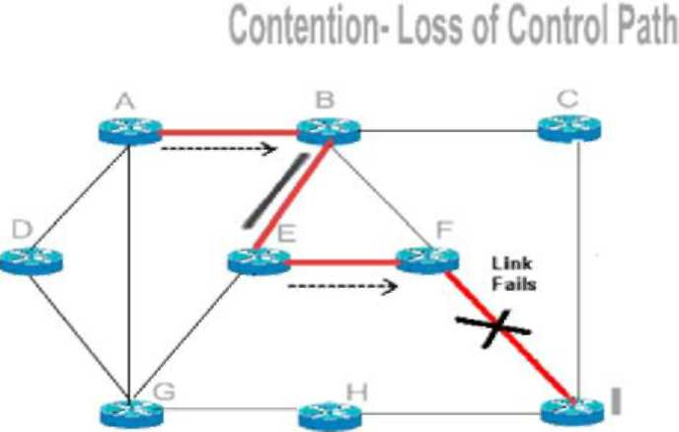
Рис. 2. Простое формирование петли.
случай в кластере сетей, поскольку вес между любыми двумя узлами - главный фактор в решении фактического самого короткого пути. В этом пункте нужно отметить, что поток данных еще не имел место; это - только назначение метки, которое начато. Теоретически, все узлы маршрутизатора должны быть освежены одновременно и в синхронизации с реальным временем. Предполагая, что ссылка между LSR-F и LSR-I терпит неудачу, некоторые пакеты данных, предназначенные для LSR-I, уже отступили от узла к F. Узел F должен был бы отослать пакеты управления назад и должен изменить маршрут это от различного пути, который должен быть самым коротким из всех доступных путей. Теперь
LSR-F берет другой короткий путь: F-E-B-A-G-H-I.
Однако, LSR-B может все еще придерживаться предыдущего самого короткого пути, не зная отказ между LSR-F и LSR-I. В этом случае, LSR-B продолжает посылать пакеты управления к LSR-E и LSR-F. С другой стороны, LSR E имеет тенденцию посылать пакеты управления к LSR-B. Таким образом петля сформирована между LSR-B и LSR-E, приводящим к потере пути управления. Хотя это возникновение петли является редким и переходным, оно должно быть удалено для эффективной установки пути метки и позже пути данных, который приводит к эффективному потоку данных. Кроме того, без любого установленного алгоритма предотвращения петли, нужно отметить, что, поскольку петля становится большей и более сложной, это занимает больше времени для системы, чтобы проследить это вручную и выйти из петли. Рис. 3 показывает сложное формирование петли для предыдущей сети, у которой есть самый короткий путь управления от
LSR-A (S) к LSR-I (D): A-B-E-F-I.
Если ссылка между LSR-F и LSR-I терпит неудачу, некоторые из пакетов данных, предназначенных для LSR-I, уже отступили от узла к F. В этом случае, A LSR, B, E и F были освежены и понимают отказ ссылки F-I. Отправка по неправильному адресу имеет место от F-E-B-A-G-H-I.
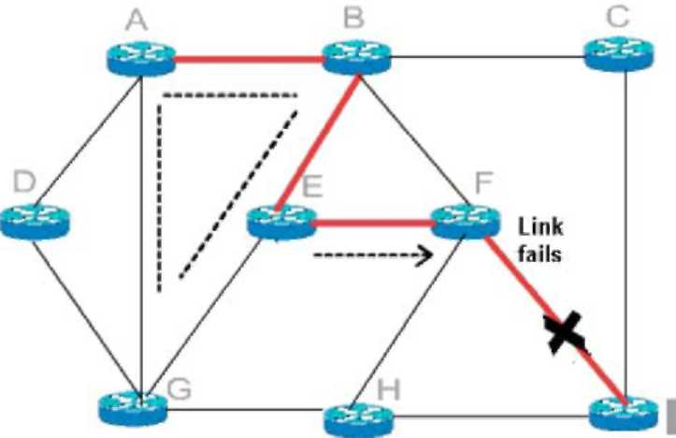
Рис. 3. Сложное формирование петли.
Кроме того, мы предполагаем, что Г LSR не освежен в это время, и в его информационной базе данных {LSR-г}, самый оптимальный путь от "г, я" являюсь G-E-F-I. Как только отправка по неправильному адресу имеет место, путь управления следует за F-E-B-AG и к E-F-I, который приводит к формированию сложной петли G-E-B-A.
2.1. Покрашенный алгоритмом тематики
Запрос на комментарии 3063 [5] адресация, Цветной алгоритм Тематики категоризирован как экспериментальный стандарт и в настоящее время является частью исследовательского и экспериментального усилия. В этом разделе объяснен механизм для того, чтобы произвести тематику, и основные действия тематики объяснены [5,6]. Примеры, показывающие запуску и концу тематик, были объяснены в следующих подразделах. К важности механизма тематики обращаются, и его релевантность к текущей схеме предотвращения петли обсуждается подробно.
2.2. Признаки тематики
Тематика - последовательность сообщений, используемых, чтобы установить LSP, в 'упорядоченный расположенный вниз по течению по требованию' (начатое во вход упорядоченное управление) стиль. Есть три признака, связанные с тематиками. Они могут быть закодированы в единственный объект тематики как.
2.3. Цвет тематики
Единственная цель назначить цвет на соответствующие тематики состоит в том, чтобы назначить уникальный объект на сообщение управления пути. Так как цвет должен быть уникальным вовремя и место, таким образом гарантируя интерфейс между LSRs, чтобы быть уникальным. Когда тематике позволят пройти через LSRs, эти уникальные цвета будут назначены на каждый интерфейс и результаты, которые будут сохранены и поддержаны узлами. Это должно быть
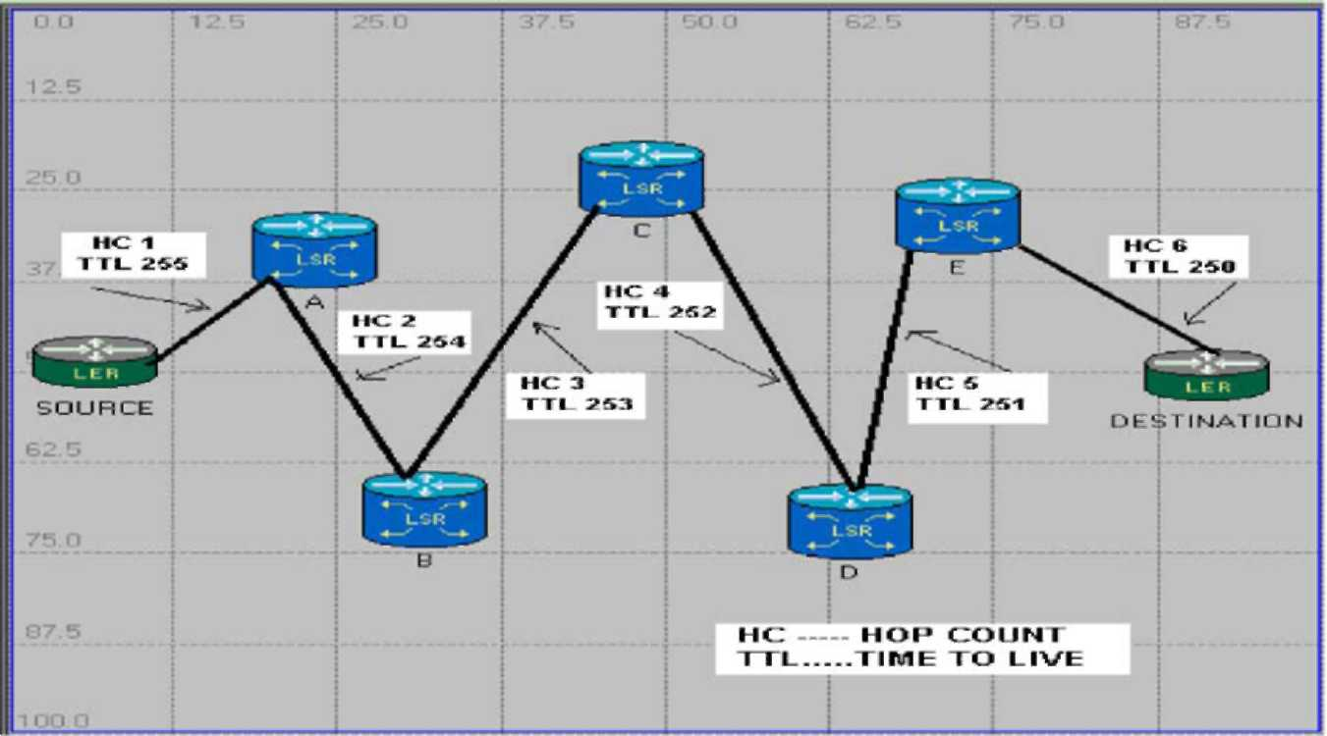
Рис. 4. Счет перелета и время, чтобы жить.
отмеченный, что тематика быть названной прозрачный, когда всеми областями в этом, является zeroes и сохранена для того, чтобы остановиться тематики.
ПОКРАСЬТЕ = АДРЕС IP + УНИКАЛЬНЫЙ ИДЕНТИФИКАТОР
Уникальное число на 16 битов отобрано на случайной основе, и позволено быть увеличенным неподвижным интервалом, таким образом давая возможность цвету быть уникальным и гарантируя, что, работая с независимыми узлами, тот же самый цвет не становится повторным. В этом методе начальный идентификатор случая или отобран наугад или поручен быть большим чем наибольший идентификатор случая, используемый на предыдущем системном воплощении.
2.4. Тематика TTL
Время, чтобы Жить область (TTL) добавлена к тематике всякий раз, когда узел создает сообщение управления пути Эта область TTL, уменьшения с одним битом каждого перелета. Чтобы предотвратить ненужные действия перекручивания в сети, сообщение не должно быть отправлено, когда, TTL достигает 0. TTL установлен отправителем в максимальное время, тематике позволяют быть в сети. Если тематика находится в интернет-системе дольше чем TTL, то тематика должна быть разрушена. Область должна быть decremented одним. Время измерено в модулях секунд (то есть значение, каждый означает 1 s). Таким образом, максимальный TTL - 255 s или 4.25 минуты (рис. 4).
2.5. Счет перелета тематики
Счет перелета тематики - область, которая начинается с минимального значения (скажите 1), с входного узла, и продолжает увеличиваться однородно (одним), с каждым изменением перелета, Когда входной узел назначает счету перелета одного к его расположенной вниз по течению ссылке, это хранит это значение и скачок к следующему LSR, и это случается для всего LSRs в сети. Когда петля найдена, специальное значение счета перелета = (0XFF) назначено, который должен быть большим чем 256 (переписывающийся decrementing значение TTL). Когда та же самая цветная тематика получена на многократных поступающих ссылках, или той же самой тематике
цвет был назначен на узел снова, сказано, что тематика формирует петлю. Сетевой менеджер может судить, назначало ли это полученный цвет тематики, проверяя часть адреса IP полученного цвета 3.5 тематики. Тематика, как говорят, формирует петлю, когда тематика того же самого цвета получена на поступающей ссылке маршрутизатора. Создатель тематики может обнаружить это, проверяя область адреса IP LSR. Основные действия тематики, чтобы предотвратить петли LSP включают 'распространение тематики', 'перемотка тематики', 'удаление тематики', 'слияние тематики', и 'остановка тематики'.
2.6. Распространение тематики
Расширение тематики запускает основную роль в цвете, алгоритм тематики [2] прежде, чем установить LSP и назначить соответствующие метки на каждый LSR, тематику, должен быть расширен от исходного узла до узла адресата. Создание тематики начинается с входного узла и концов в узле выхода. Каждый соответствующий узел из источника до адресата создает тематику, назначает цвет и расширяет это вниз по течению. Цвет и счет перелета каждой тематики, становится цветом и счетом перелета уходящей ссылки. Другими словами, для входного узла, счет перелета собирается быть тем; область TTL собирается быть ее максимальным значением, 256. Цвет, назначенный на тематику, является конкатенацией входного адреса IP узла и уникальной области идентификатора. Это должно быть отмечено здесь с предельной важностью, что каждый раз узел получает тематику и расширяет это вниз по течению, это может или, возможно, не изменяет цвет тематики. Расширяя тематику, узел изменит цвет тематики, если следующий узел будет новым узлом и не будет назначен ни с каким цветом. Эта тематика простирается с изменяющимся цветом. Цвет тематики не будет изменен, если следующему перелету уже назначили цвет в сети для специфического установленного LSP
(Рис. 5).
2.7. Слияние тематики
Слияние тематики сливается двух или больше тематик с единственной уходящей ссылкой, Когда LSR 'L' получает цветную тематику, и уходящая тематика от LSR 'L' покрашена, слияние происходит. В этом случае LSR'L' сливает поступающую тематику, таким образом гарантируя, что никакое сообщение не, посылают вниз по течению. Слияние также имеет место, если у ссылки есть больше числа поступающих тематик.
Для тематики, которая будет слита на LSR'L', следующие условия должны сохраняться: (a) LSR'L' не должен быть узел выхода, (b) исходящий, Ссылка LSR'L' должна быть покрашена, (c) счет перелета для уходящей тематики для LSR L должен быть по крайней мере одним больше чем счет перелета поступающей тематики к LSR L, и (d) поступающая тематика, чтобы Связать 'L' должна быть покрашена.
2.8. Остановка тематики, перемотка и удаление
То, когда цветная тематика получена, если тематика формирует петлю, принятый цвет тематики и счет перелета сохранены на ссылке получения, не будучи расширенным Это, является особым случаем слияния тематики, примененного только для тематик, формирующих петлю, и называло 'остановку тематики', и поступающую ссылку, хранящую остановленную тематику, называют 'остановленной поступающей ссылкой'. Различие сделано между остановленными поступающими ссылками и неостановленными поступающими ссылками.
Когда условие без петель удовлетворено, и тематика достигает желательного узла (адресат), подтверждение нужно передать к узлу, где тематика была первоначально произведена. Это следует точно, тот же самый путь расширяют тематику в обратном руководстве, и таким образом это называют, перематывая расширенную тематику. Рис. 3 показывает примеру тематики, перематывающей (рис. 6).
Перематывая, все параметры установлены, чтобы быть пустым указателем. Другими словами, цвет всех тематик сделан прозрачным.
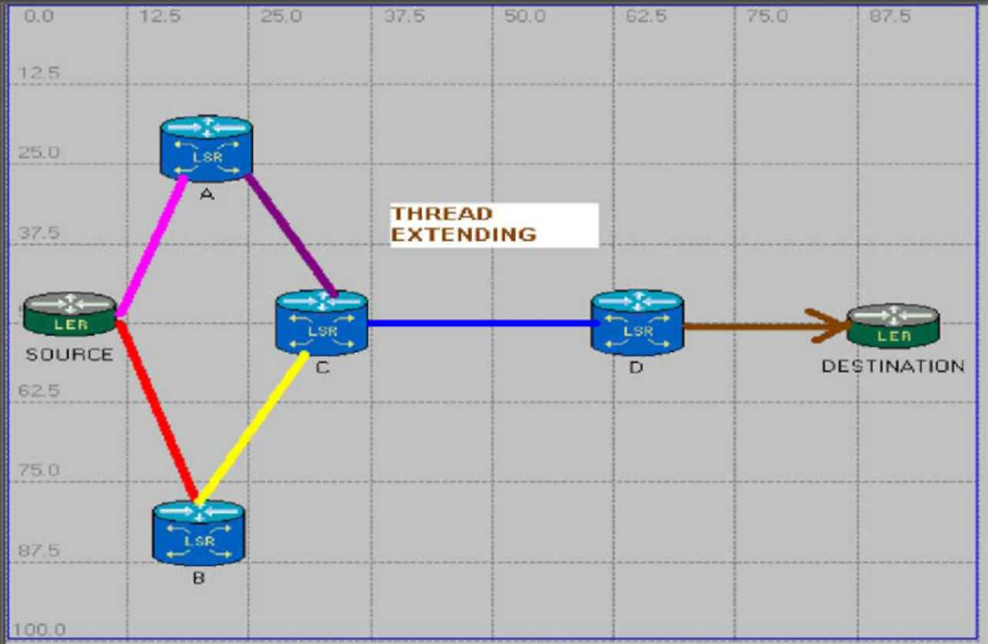
Рис. 5. Распространение тематики.
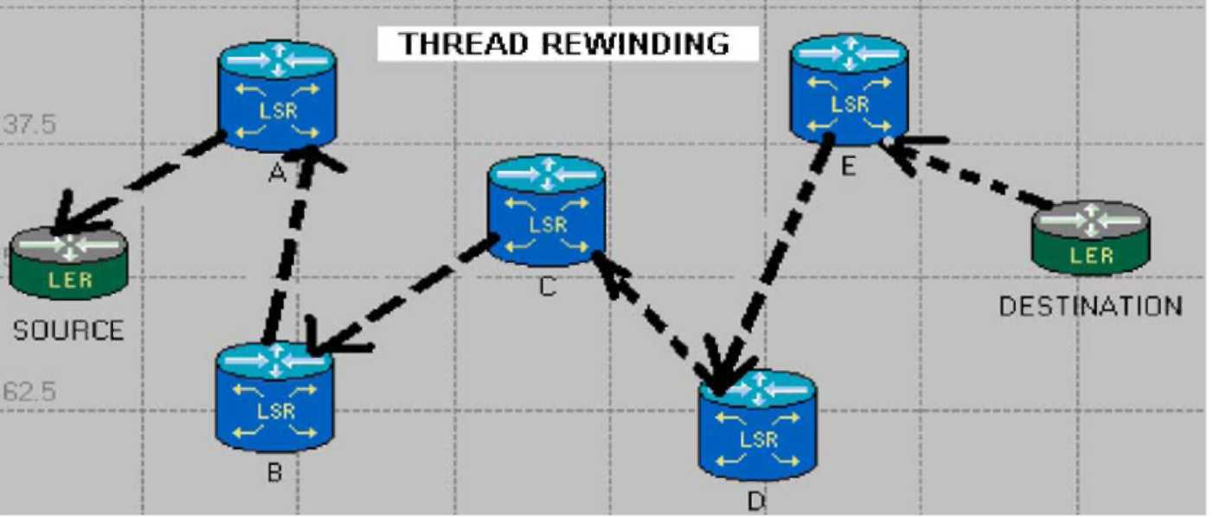
Рис. 6. Перемотка тематики.
Кроме того это гарантирует, что сеть готова быть порученной с метками установить петлю бесплатный LSP.
Для узла возможно сорвать путь. Узел срывает часть пути вниз по течению себя, посылая сообщения разрушения в его следующий перелет. Этот процесс известен как 'удаление тематики'.
2.9. Петля бесплатное условие
Условие без петель в сети MPLS: (a) цветная тематика получен узлом выхода, ИЛИ (b), все следующие условия держатся: цветная тематика получена узлом адресата, уходящая ссылка узла Адресата прозрачна, И уходящий счет перелета ссылки узла Адресата - по крайней мере один больше чем счет перелета недавно полученной тематики.
Когда узел перематывает тематику, которая была получена на специфической ссылке, он изменяет цвет той ссылки к прозрачному. Если есть ссылка от узла М. к узлу N, и М. расширил цветную тематику на N по той ссылке, и М. определяет (получая сообщение от N), что N перемотал ту тематику, и затем М. выбирает цвет его уходящей ссылки к прозрачному. М. тогда продолжает перематывать тематику, и кроме того, перематывает любую другую поступающую тематику, которая была слита с перематываемой тематикой, включая остановленные тематики. Каждый узел может запустить метку, переключающуюся после того, как цвета тематики во всех поступающих и уходящих ссылках становятся прозрачными. Отметьте, что прозрачные тематики - тематики, которые были уже перемотаны; следовательно, нет такой вещи как перемотка прозрачной тематики.
3. Место метки
Уникальность метки - нечеткая проблема, единственная метка VPN может нестись через всю сеть, тогда как местная метка работает как физический маркер следующего перелета. Если стандартный IP базировался, маршрутизатор может решить внутренне, куда пакет нужно послать, чтобы достигнуть адресата, то у того маршрутизатора только должен быть один адрес для каждого маршрутизатора, чтобы достигнуть этого.
В интерфейс метки уникальны в интерфейс, что означает, что у каждого интерфейса LSR есть свое собственное место метки. Таким образом, различные интерфейсы LSR могут использовать точно ту же самую метку для различных переплетов. Метки в месте метки интерфейса уникальны в интерфейс; те же самые метки могут существовать в другом месте метки интерфейса, в то время как метки платформы уникальны по всему маршрутизатору. Место метки платформы также упоминается 'как глобальное объединение распределения'. Большинство интерфейса использования выполнения маркирует место, потому что назначение метки - местная вещь, и не имеет значения, если те же самые метки существуют в различных местах метки интерфейса. Метки платформы становятся важными в быстром, изменяют маршрут защиту ссылки, где метки должны быть уникальными на всей платформе (потому что метка протолкнула спину, связываются, потребности отличаться от метки спешили первичная ссылка). Метки всегда между 1 и 1048575.
4. Применимость алгоритма
Расширенный Цветной Алгоритм тематик применим для меньших сетей, таких как подсистемы Интранета для огромной организации. Вместо адресов IP мы использовали в цветном алгоритме тематики, мы можем использовать глобальные уникальные переменные. Запрос на комментарии 3036 [6] предлагает, что, когда нет никакой петли, обнаруженной в сети, тематики перемотаны на грани создания и поскольку они перемотаны, метки назначены. Это предложение соглашается с использованием меньшего пространства памяти в пределах маршрутизатора. При использовании уникальной метки мы только используем 2²⁰ битов для того, чтобы произвести цвет, вместо 2³² битов для адреса IP. С этим всем известным маршрутизаторам в пределах Интранета уже назначили глобальная переменная, и так как метки уже назначены после обнаружения петли, нет никакой потребности назначить это после алгоритма. Это ясно означает что, если число (n) маршрутизаторов используется для того, чтобы установить LSP, то мы уменьшаем использование общей памяти LSR's фактором 'n' таким образом существенно улучшение эффективности структуры Intranet. У алгоритма есть следующие логические шаги: (1) в Метки Платформы назначены в пределах сети на каждый маршрутизатор; (2) каждый маршрутизатор знает, о каждом маршрутизаторе в пределах сети; (3) самый короткий путь или желательный путь метки произведены; (4) тематики расширены; (5) цвета назначены (цвет тематики будет уникален в пределах специфического облака); (6) петля бесплатное условие достигнуто; (7), когда тематика достигает адресата, она перемотана и перематывая, флажок Метки сделан 'высоким' (флажок Метки 'высоко' указывает, что Метка была назначена, в то время как тематика перемотана); и
(8) LSP установлен.
Предложенный алгоритм выполняет эффективный способ уменьшить использование памяти индивидуального маршрутизатора, обрабатывая меньше битов. Кроме того, время, взятое, чтобы назначить метки для того, чтобы установить LSP, экономится, назначая метки, перематывая тематики. Эта работа может быть расширена в нескольких указаниях. Во-первых, этот алгоритм выбирает единственный самый короткий путь для маршрутизатора, чтобы начать тематику. Расширения к этому алгоритму могут принять во внимание обширные отказы узла, многократные ссылки или многократный отказ узла, или вычисление нескольких резервных путей, чтобы улучшить гибкость пути маршрутизации. Во-вторых, Выполнение этого алгоритма на чипе FPGA, может быть достигнут и затем выбирать последовательность для алгоритма, чтобы использовать на основе требования, например покрашенной алгоритмом тематики или расширенным цветным алгоритмом тематики. Кроме того, это должно быть определено, если методики, развитые для этого алгоритма для сети MPLS, получают ее место в Интернете помимо Интранета с как меньше использования памяти насколько возможно наконец, главное расширение к этой работе включает выполнение в коммерческие маршрутизаторы и развертывание в крупномасштабных сетях для маршрутизации MPLS и разработки трафика.
Справочная информация
[1] I.F. Akyildiz, W. Su, Y. Sankarasubramaniam, E. Cayirci, обзор на сетях датчика, Журнал Связи ИИЭРа 40 (8) (2002) 102-114.
[2] K. Скотт, N. Bambos, Маршрутизация и назначение канала для передачи малой мощности в PC, Универсальная Личная Связь (1996).
[3] V. Весьма, S. Latifi, К эффективному механизму предотвращения петли, 2003 Международной Конференции по Параллели и Распределенным Методикам Обработки и Приложениям, PDPTA (2003).
[4] Платформа развития для того, чтобы самоорганизовать беспроводные сети датчика, Слушания SPIE, Автоматические Наземные Технологии Датчика и Приложения 3713, 257-268.
[5] Y. Ohba, Y. Katsube, E. Rosen, P. Doolan, Предотвращение Петли MPLS
Механизм, Сетевая Группа IETF, запрос на комментарии 3063 (февраль 2001). [6] Y. Ohba, Проблемы о предотвращении петли в сетях MPLS, ИИЭРе
Журнал Связи 37 (12) (декабрь 1999) 64-68. [7] E. Rosen, A. Viswanathan, R. Callon, переключение метки Мультипротокола
архитектура, Сетевая Группа IETF, запрос на комментарии 3031 (январь 2001). [8] Пол Brittain Адриан Farrel, Разработка Трафика MPLS: выбор
сообщая о протоколах, подключении Данных, официальном документе, 2000. [9] J. Moy, Утверждение Применимости для краткого обзора Протокола OSPF, IETF
Передавая Группу, запрос на комментарии 1370 (апрель 1998).
[10] A. Forcina, A. Luvison, F. Perardi, стратегия для введения ATM в связь общедоступных сетей, SUPERCOMM/ICC '90.
Отчет Конференции 4 (1990) 1596-1601.

